

АДМИНИСТРАЦИЯ

НОВОЧИГОЛЬСКОГО СЕЛЬСКОГО ПОСЕЛЕНИЯ

ТАЛОВСКОГО МУНИЦИПАЛЬНОГО РАЙОНА

ВОРОНЕЖСКОЙ ОБЛАСТИ

ПОСТАНОВЛЕНИЕ

от 09.04.2024 г. № 14

с.Новая Чигла

Об утверждении схемы водоснабжения и водоотведения Новочигольского сельского поселения Таловского муниципального района Воронежской области

В соответствии с Федеральным законом от 06 октября 2003 года №131-ФЗ «Об общих принципах организации местного самоуправления в Российской Федерации», Федеральным законом от 7 декабря 2011 года №416-ФЗ «О водоснабжении и водоотведении», постановлением Правительства Российской Федерации от 5 сентября 2013 года №782 «О схемах водоснабжения и водоотведения», администрация Новочигольского сельского поселения
ПОСТАНОВЛЯЕТ:
1.Утвердить прилагаемую схему водоснабжения и водоотведения с.Новая Чигла Новочигольского сельского поселения Таловского муниципального района Воронежской области согласно приложению 1.
2. Утвердить прилагаемую схему водоснабжения и водоотведения п. Вознесеновка Новочигольского сельского поселения Таловского муниципального района Воронежской области согласно приложению 2.
3. Утвердить прилагаемую схему водоснабжения и водоотведения п. Новоникольский Новочигольского сельского поселения Таловского муниципального района Воронежской области согласно приложению 3.
4. Утвердить прилагаемую схему водоснабжения и водоотведения п. Покровский Новочигольского сельского поселения Таловского муниципального района Воронежской области согласно приложению 4.
5. Утвердить прилагаемую схему водоснабжения и водоотведения п. Воскресенский Новочигольского сельского поселения Таловского муниципального района Воронежской области согласно приложению 5.
6. Утвердить прилагаемую схему водоснабжения и водоотведения с. Никольское Новочигольского сельского поселения Таловского муниципального района Воронежской области согласно приложению 6.
7. Настоящее постановление вступает в силу с момента его официального обнародования.
8. Контроль за исполнением настоящего постановления оставляю за собой.

Исполняющий обязанности главы
Новочигольского сельского поселения А.А. Пузаков
Приложение 1
к постановлению администрации
Новочигольского сельского поселения
от 09.04.2024 г. № 14

Схема водоснабжения и водоотведения с.Новая Чигла Новочигольского сельского поселения Таловского муниципального района Воронежской области
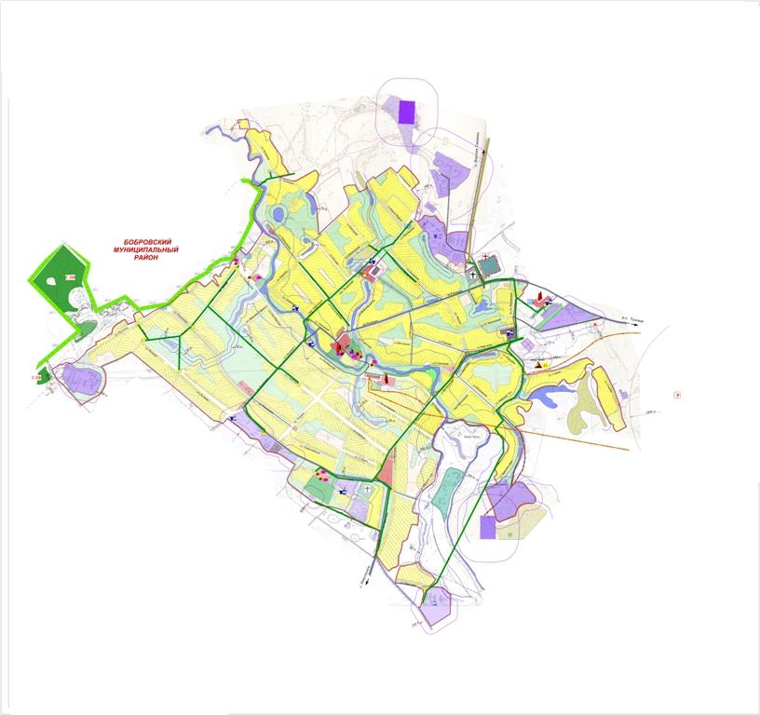

Приложение № 2
к постановлению администрации
Новочигольского сельского поселения
Таловского муниципального района
Воронежской области
от 09.04.2024 г. № 14

СХЕМА ВОДОСНАБЖЕНИЯ И ВОДООТВЕДЕНИЯ П.ВОЗНЕСЕНОВКА
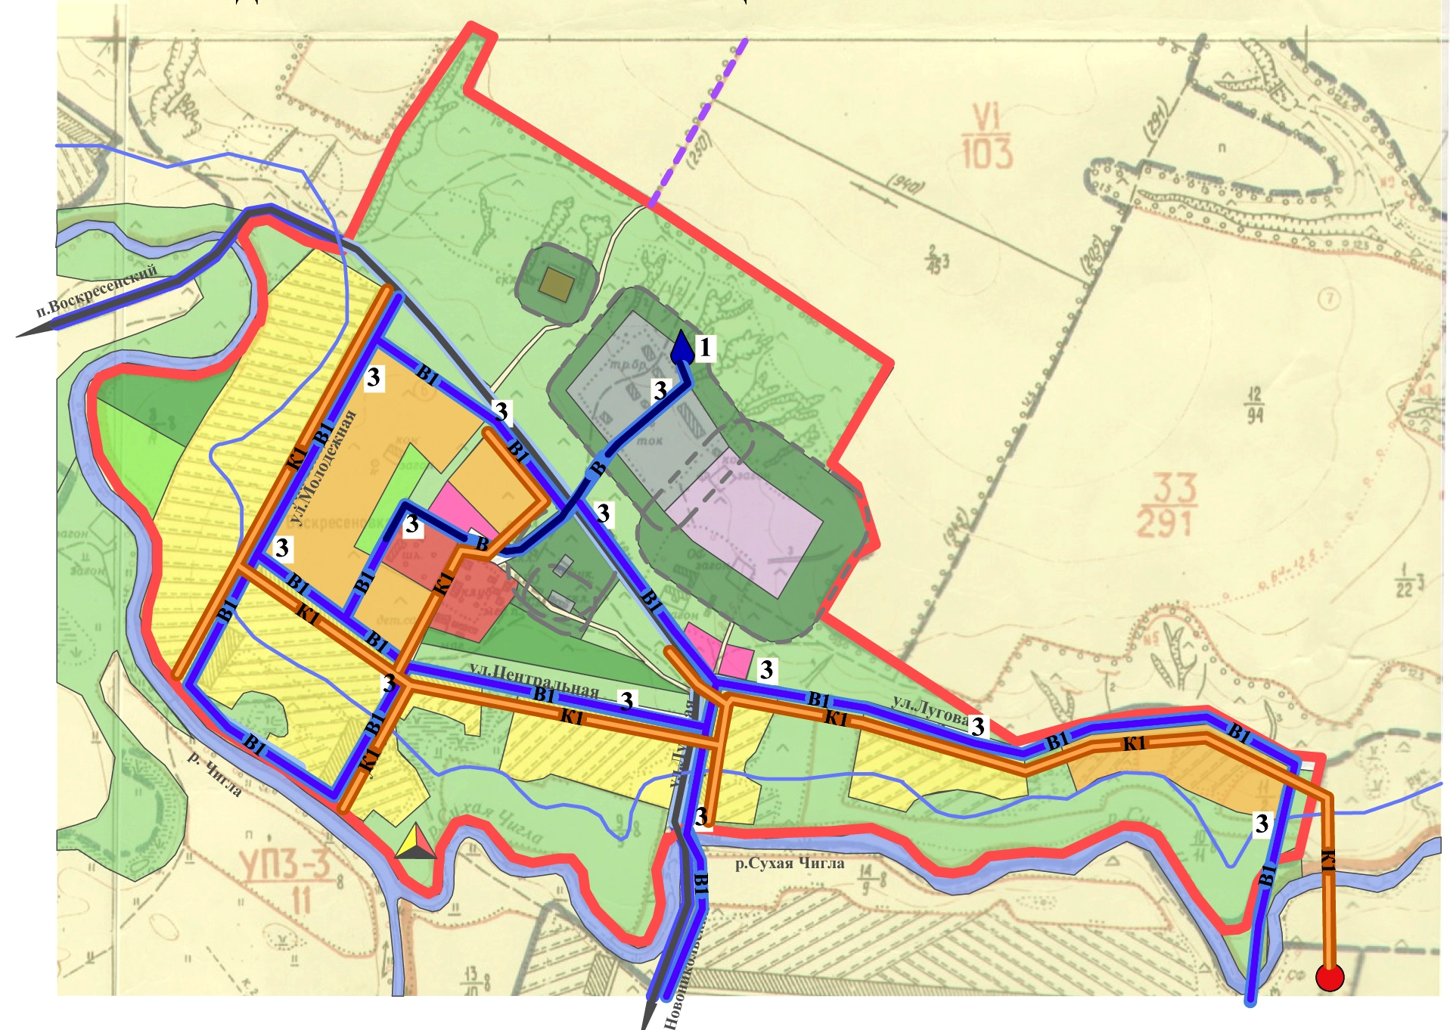

Приложение № 3
к постановлению администрации
Новочигольского сельского поселения
Таловского муниципального района
Воронежской области
от 09.04.2024 г. № 14

СХЕМА ВОДОСНАБЖЕНИЯ И ВОДООТВЕДЕНИЯ П.НОВОНИКОЛЬСКИЙ
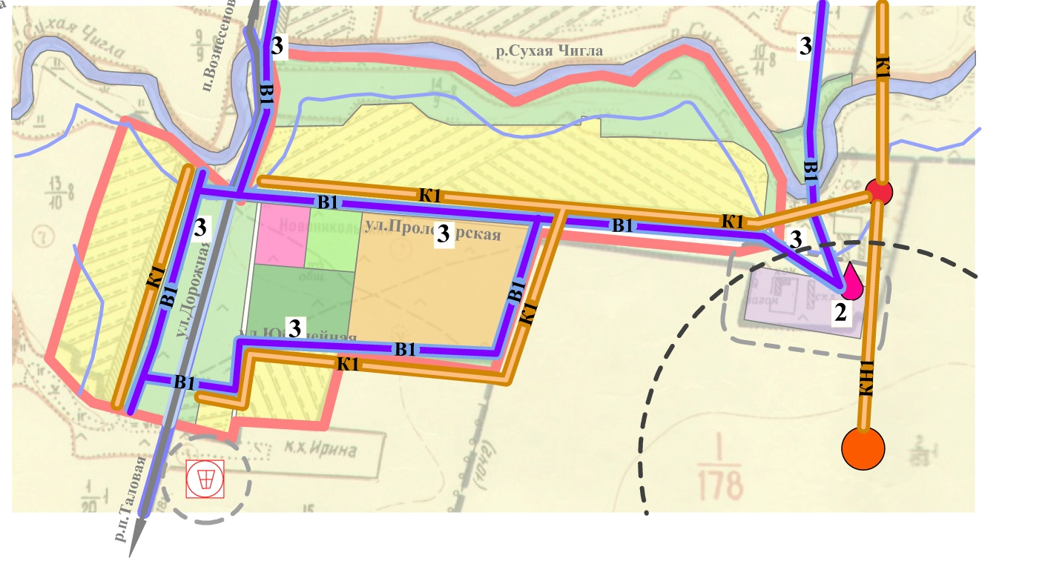

Приложение № 4
к постановлению администрации
Новочигольского сельского поселения
Таловского муниципального района
Воронежской области
от 09.04.2024 г. № 14

СХЕМА ВОДОСНАБЖЕНИЯ И ВОДООТВЕДЕНИЯ П.ПОКРОВСКИЙ

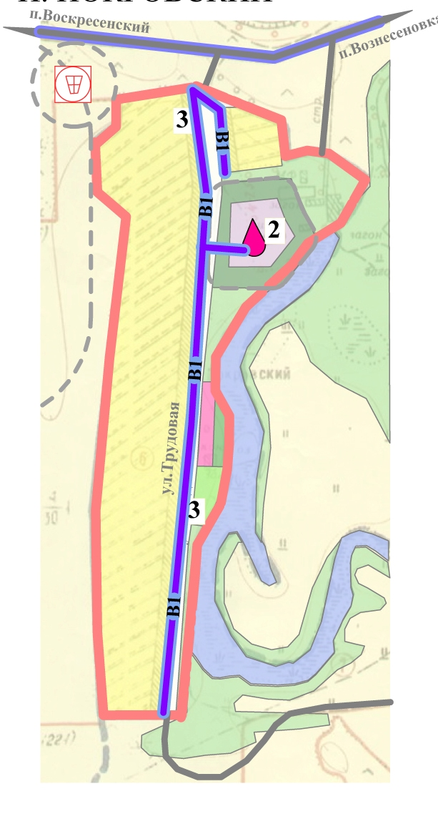

Приложение № 5
к постановлению администрации
Новочигольского сельского поселения
Таловского муниципального района
Воронежской области
от 09.04.2024 г. № 14

СХЕМА ВОДОСНАБЖЕНИЯ И ВОДООТВЕДЕНИЯ П.ВОСКРЕСЕНСКИЙ

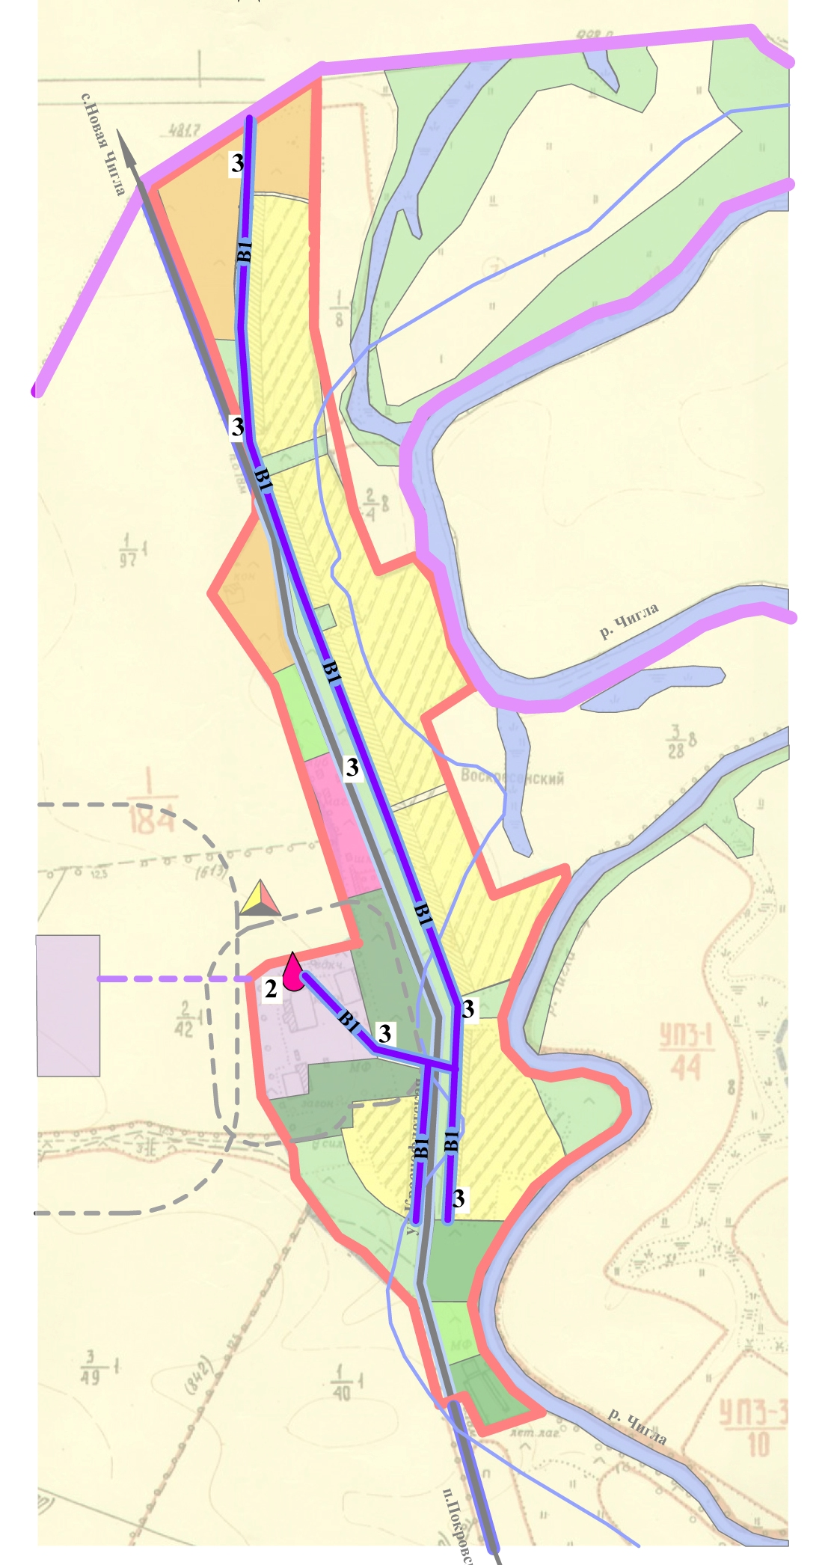
Приложение № 6
к постановлению администрации
Новочигольского сельского поселения
Таловского муниципального района
Воронежской области
от 09.04.2024 г. № 14

СХЕМА ВОДОСНАБЖЕНИЯ И ВОДООТВЕДЕНИЯ С.НИКОЛЬСКОЕ

